

**ハートフルオフィス**

**紹介冊子**

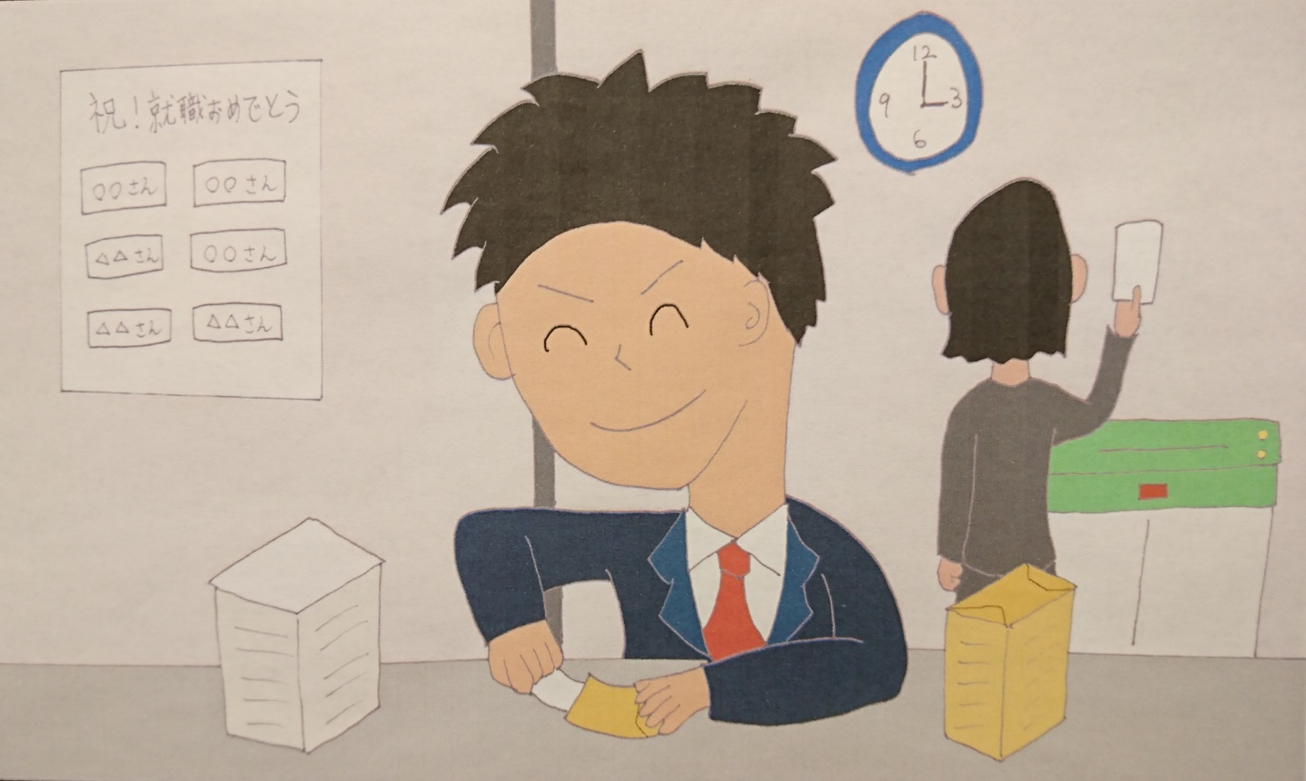

（絵：ハートフルオフィス作業員がPCソフトにて作成）

＊＊＊＊＊＊＊＊＊＊＊＊＊＊＊＊＊＊＊＊＊＊＊＊＊＊＊＊＊＊＊＊＊＊＊＊＊＊＊＊＊＊＊＊＊

Ⅰ）ハートフルオフィスのあらまし　　　　　P.1

Ⅱ）ハートフルオフィスでの工夫事例　　　　 P.3

Ⅲ）働き続ける力を高めるための取り組み　　P.7

＊＊＊＊＊＊＊＊＊＊＊＊＊＊＊＊＊＊＊＊＊＊＊＊＊＊＊＊＊＊＊＊＊＊＊＊＊＊＊＊＊＊＊＊＊

**Ⅰ）ハートフルオフィスのあらまし**

大阪府では、企業への就職を目指している知的障がい者と精神障がい者を非常勤作業員（以下、作業員）として雇用しています（大阪府版チャレンジ雇用）。現在では30名程度の知的障がい者がハートフルオフィスで、6名程度の精神障がい者が庁内各部署（集団ではなく各課に配属）で企業等への就職を目指しながら働いています。

一人ひとりの作業員が自身の課題や強みを知り、スキルアップしていけるよう福祉専門職員や指導員が各作業員の特性に合った支援を行っています。また、企業等へ就職する力を身につけるため、さまざまな研修会やイベントを実施しています。

**『ハートフルオフィスの体制とそれぞれの役割について』**

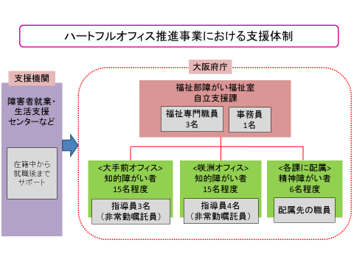

現在、ハートフルオフィスには福祉専門職員が３名、指導員が７名（大手前3名、咲洲4名）います。作業員への業務指示は指導員が行っており、一人ひとりのスキルや障がい特性に応じて伝え方を工夫しています。指導員が作業員と過ごす中で把握した事柄（作業能力や体調面など）は適宜、福祉専門職員と共有しています。また、各課に配属されている作業員については、配属先の職員が日頃の様子を把握し、福祉専門職員と情報共有しています。

本人が希望する進路へ進めるよう目標を確認するため、ケース会議を年２回程度実施しています。支援機関（就業・生活支援センターや就労移行・継続支援事業所等）にも出席していただき、就職活動や生活面の支援を連携して行っています。また福祉専門職員は定期的に作業員と面談し、日々の困りごとや目標の達成度について確認しています。

**福祉専門職員の主な役割**

・ケース会議の調整、実施

・作業員と定期的に面談

・研修会やイベントの企画、実施

・面接会や実習同行などの就職支援　など

**指導員の主な役割**

・作業員への業務指示

・作業員の状態把握

・業務日報の作成

・作業員の日々の相談に乗る　など

**支援機関の主な役割**

・ケース会議参加、情報共有

・就職や生活面の支援（家族への連絡等）など

**『作業員が担う業務と業務の受注について』**

作業員が行っている業務は、府庁内各部署から依頼があった事務補助作業です。具体的には宛名シール貼りや封入作業などの文書発送準備作業やシュレッダー作業、パソコンでのデータ入力作業などです。ハートフルオフィスへの業務依頼は庁内のWebシステムにある専用ページから行えます。所定の業務依頼票（※右の資料参照）に必要事項を記入し、専用のアドレスに送ってもらいます。

事業開始当初は少なかった依頼件数ですが、ハートフルオフィスを知ってもらう工夫（出向やチラシの作成・配布など）を取り入れたことにより、ここ数年は年間800件程度の依頼がくるようになりました。

*出向とは…

作業員が依頼のあった課に出向いて作業を行うことです。



**『採用から就職までの支援について』**

大阪府のチャレンジ雇用は最長2年7か月です。採用は9月1日となっており、その年度の3月末までの7か月間を1年目としています。毎年度10名程の知的障がい者と2名程の精神障がい者が採用となります。主に１年目は「働くことや環境に慣れる」期間、2年目は「自身の課題を認識し、スキルアップする」期間、3年目は「本格的に就職活動を行う」期間です。先輩・後輩関係ができることにより、後輩へ教えることが自信や課題への気づきにつながることもあります。

各作業員の特性や配慮事項を把握し、より適した支援を実施するため、入庁時には過去に通っていた事業所等や就業・生活支援センターへ情報提供依頼を行って情報をいただいたり、ケース会議でアセスメント票（作業員の様子を指導員がまとめたもの）を支援機関と共有したりしています。また年度末には全員、人事評価も行います。作業員は評価を受けることによって自己理解を深め、研修等の参加によって就職意欲を高めながら就職を目指します。

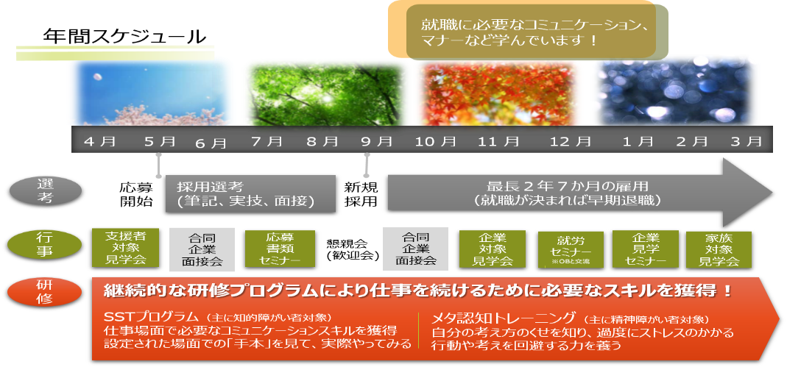

就職に必要なコミュニケーション、マナーなど学んでいます！

**Ⅱ）ハートフルオフィスでの工夫事例**

“知的障がい”と言っても障がいの程度や特性は様々で、個々に必要な配慮や支援は異なります。ここでは知的障がい者の職業的課題の一例を参考に、どのような工夫や環境、支援を整えれば、本人にとって理解しやすく、安定し継続して働くことができるかについて、大阪府（ハートフルオフィス）での取り組み実践をもとに、工夫事例をまとめてみました。

**知的障がい者の職業的課題の一例**

・具体的なことに比べて抽象的なことを理解することが苦手（例１）

・段取りや見通しを立てることが苦手（例２）

・手順を考えたり、工夫することが苦手。同じ失敗を繰り返すことがある（例３）

・コミュニケーションが苦手（例４）

・一度に複数のことを言われると、処理できないことがある（例５）

・社会的な経験が少ない、自信がない（例６）

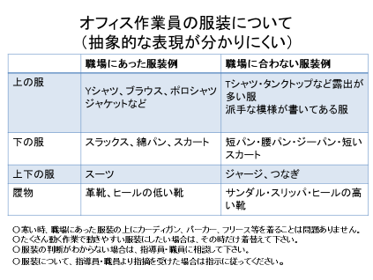

**『例１　具体的な説明』**

社会的な経験不足から職場にあった服装と言われ

ても、抽象的な表現では理解できないことがあります。

派手と言われても、どこまでが派手で、どこからが適当

なのかが分かりにくいため、より具体的に、また視覚的

に分かりやすい形で示すことが必要です。

**『例２　見通し』**

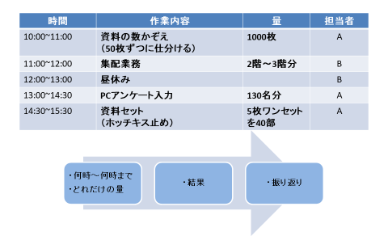段取りや見通しを立てることが苦手な方は、自分はこの仕事を、いつから、どれだけの量を、いつまでにする必要があるのか。分からないこと、困った時には誰に相談すればよいのか、またどうなれば終わりになるのかの判断が難しいので、日誌などを活用し、具体的に目に見える形で示すことで、見通しをもって安心して取り組むことへとつながります。



指導員や専門職員と結果について振り返ることで、上手くいっていることの確認と評価（褒めるられることでモチベーションアップに繋がる）、上手くいっていない部分や、困りごとについて確認を行い、本人が理解しやすい、働きやすい環境について調整していきます。

**日直マニュアル**

**ホワイトボードの活用**　　今日の日直は誰？

【業務の見える化】スケジュールやマニュアルなど、業務内容の確認が行えます

**目標設定**

取り組んでいることの意味（なぜこれをするのか）や、ステップアップを明確にすることで、本人の取り組み姿勢にも変化がみられます。

個別支援計画の作成など、具体的に、本人に分かりやすい形で

説明することが重要です。

日々の取り組み状況を確認し

振り返りを行うことで、本人の理解が進み

今何を取り組むべきかの確認作業が

行えます。

**『例３　エラーレスラーニング（誤りなし学習）』**

段取りや手順が覚えにくく、同じ失敗を繰り返すことで、自信を無くすことがあります。

下記のように簡単な工夫、環境を整えることで、間違えることなく正確な業務が可能になり、成功体験を重ねることで、自信やモチベーションアップに繋がり、自身もどういった工夫や支援があれば上手くできるのかの確認作業が行えます。

どこにハンコを押せばよいのかわからない？

**宛名ハンコ押し**

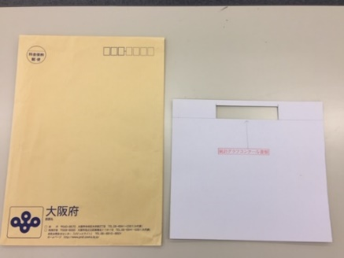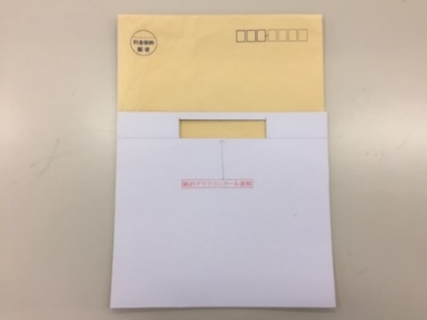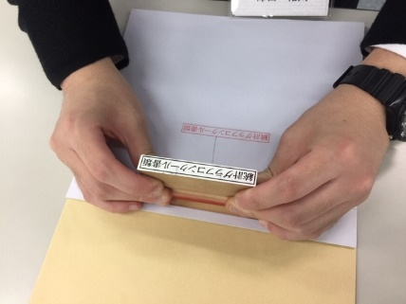

型紙を活用することで、同じ位置に，間違うことなく押すことができるようになります。

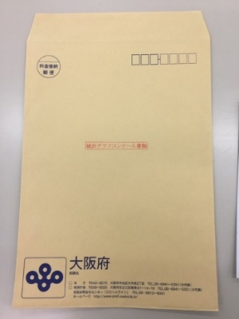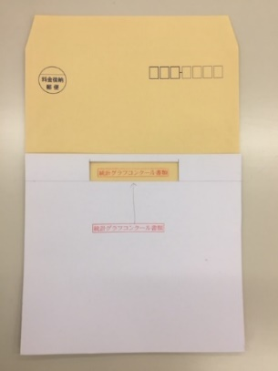

**封止め（セロテープ貼り）**

必要なテープの長さを示す目印を設置することで、封筒の幅に合わせて切れるようになります。

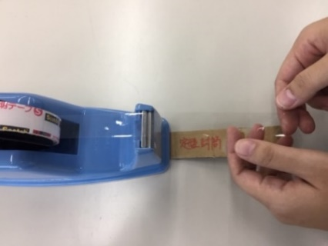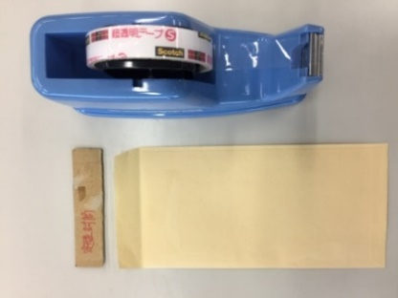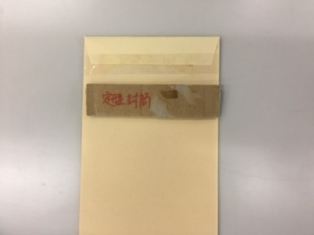

**缶バッチ作成**

型紙を活用し、切り抜いた形に合わせることで、バッチの向きやピンの位置が一定になります。

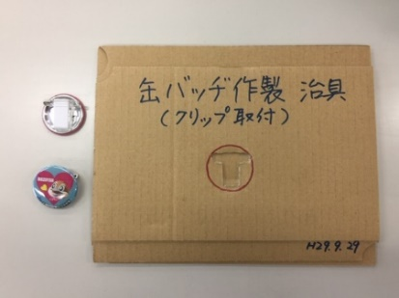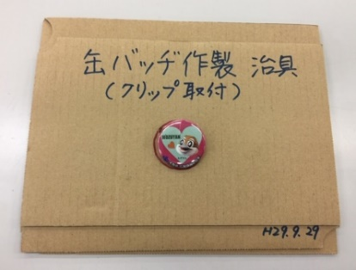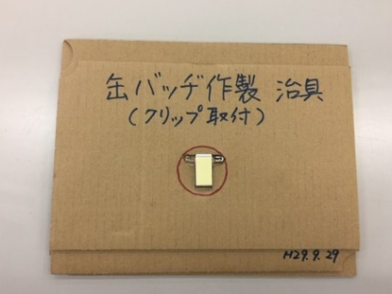

**封筒宛名シール貼り**

台紙を活用することで、決まった位置にシールを貼ることができます。

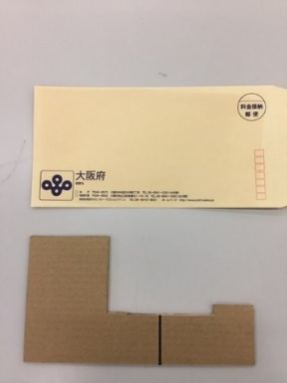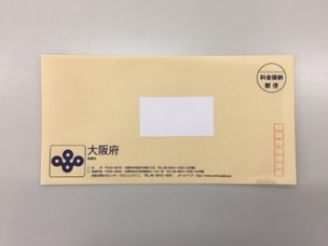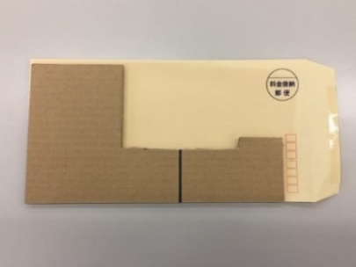

視覚的にわかりやすい手順書やマニュアル等の活用

手順や支援は、極力いつも同じやり方、伝え方をすることで理解しやすく、失敗が少なくなります。

**『例４　電話対応』**

情報が一瞬で流れていくことや、コミュニケーションでの課題など、電話を苦手とする方は少なくありません。

[](https://www.google.co.jp/url?sa=i&rct=j&q=&esrc=s&source=images&cd=&ved=2ahUKEwiajvaCyYffAhUCvrwKHdOnBbAQjRx6BAgBEAU&url=https://www.coper.work/arubaito/article/detail/2346&psig=AOvVaw1_kLdMmpO6G_DPZZMOeJGN&ust=1544060823028690)ポイントや対応（セリフ）をマニュアル化し、繰り返し練習することで、基本的な応対が可能になることもあります。

|  |  |
| --- | --- |
| ポイント | 電話を受けた場合の対応 |
| 1. なるべく早く取る | おはようございます。お待たせしました。 |
| 1. 第一声は明るく | ハートフルオフィスの〇〇です。 |
| 1. 重要な情報はメモと復唱 | 社名、名前のメモ、復唱  聞き取れない場合、恐れ入りますが、もう一度お願いいたします |
| 1. 相談するときは   保留 | しばらくお待ちください |
| 1. 電話はやさしく   切る | 受けた電話では、相手が切ったことを確認してから受話器を置く |

他にも、指導員がいる場合、不在の時など、場面に応じたマニュアルを用意しています。

**『**[](https://www.pakutaso.com/20120433095post-1344.html)**例５　メモの活用』**

業務指示を受け、その場では理解できていても忘れてしまうことや、指示が十分に伝わっていないことがみられたりします。指示に対して「はい」と返事をしても、指示を理解できているか判断できないこともあります。

メモを活用することで、本人にとっては指示を忘れた場合や、混乱した場合に振り返るキッカケとして活用できます。支援者側も指示が正確に伝わっているかの確認ができます。

[](https://www.google.co.jp/url?sa=i&rct=j&q=&esrc=s&source=images&cd=&cad=rja&uact=8&ved=2ahUKEwj74-mQ1ZTfAhXFErwKHfl1AdAQjRx6BAgBEAU&url=https://publicdomainq.net/check-list-0002134/&psig=AOvVaw1xwabyEqs7E21mfTfxkuC-&ust=1544510770723260)耳から入る情報を適切に処理するのが苦手な人も多く、言われていることを全てメモしようとして、結局何を、どこに書いているか、分からなくなってしまう人もいます。

業務内容が決まっているのであれば、チェックリストを作成し、確認することでも、

ミスは減少します。

メモすることが必要なのであれば、メモした内容を復唱、確認することで、お互いに認識のズレが少なくなります。

**『例６　褒める・認める』**

誰でも、怒られるよりも褒められるほうが嬉しいですし、仕事をするうえでも褒められることでモチベーションや自信につながります。

ただ褒めるといっても、どこをどう褒めれば良いのか分からないということを聞くことがあります。何も完璧に出来ている部分だけを褒めるのではなく、一連の流れの中で、出来ていた部分だけを褒めるだけでも有効です。

[](https://www.google.co.jp/url?sa=i&rct=j&q=&esrc=s&source=images&cd=&cad=rja&uact=8&ved=2ahUKEwjD5oKA8pTfAhUIWLwKHSL9D2AQjRx6BAgBEAU&url=https://www.irasutoya.com/2013/08/blog-post_6082.html&psig=AOvVaw3CRCyjIS3_6DIvTeNnJSFU&ust=1544518492677187)例えば、掃除をしたことは事実だけど、十分できていない。道具も片づけていない。と言った場合。

・「掃除をしてくれてありがとう」→掃除をしたことは事実。

・「片付けが残っているので、それもやってくれるかな」→十分でないところを指摘

[](http://www.google.co.jp/url?sa=i&rct=j&q=&esrc=s&source=images&cd=&cad=rja&uact=8&ved=2ahUKEwjE-rSd8ZTfAhXFv7wKHYTlBvoQjRx6BAgBEAU&url=http://ato-z.net/wp1/post-224/&psig=AOvVaw35WO4pL1FdihJoS1bXG7TS&ust=1544518302953272)注意や指摘の仕方も、感情的になってしまっては何を怒られているか理解できずに

意味がありません。

・出来ていた部分を褒める。認める。

・出来ていなかった部分については、どう伝えるかが重要です。

“褒められる”“認められる”ことで自己肯定感が高まり、自信が持て、結果として出来ることが増えることで、仕事への意欲も高まります。また本人の強み、得意なことを活かすことで、褒められる、認めあれる機会が増えることにも繋がります。

職場での環境や支援を整えても、状況は常に変化します（上司の異動や後輩職員ができることによる本人の立場の変化、またプライベートでの変化によっても影響がみられたりします。）過剰な支援や配慮は必要ありませんが、困った時にいつでも相談できる環境や、働きやすい環境（本人の状態に合わせて業務内容や量の調整、キーパーソンを中心とした人間関係、障がいや特性の理解など）を作ることが大切です。

**Ⅲ）働き続ける力を高めるための取り組み**

ハートフルオフィスでは、障がいのある職員それぞれが働き続ける力を高められるように、月１回程度のペースでさまざまな研修やイベントを行っています。

上記のような研修は、業務の一環として実施しており、全員が参加します。研修受講後には、全員報告書を作成します。一部の対象者が参加する研修については、報告会を実施し、研修に参加していない人たちにもその内容を共有します。こうした取り組みを続けることで、働く上で必要な、聞いて書く力や言葉で相手に伝える力が身についていきます。

　　社会経験の乏しさや障がい特性等により、多くの人が自然に身につけるコミュニケーションの中での暗黙のルール（例：謝るときは申し訳なさそうな表情で、相手が他の人と話しているときは話しかけない等）を、理解しにくい職員もいます。ハートフルオフィスのSSTでは、そのルールを言葉にして提示したうえで、ロールプレイの方法で練習しながら、適切なコミュニケーションを身につけます。以下は、SSTを実施するために指導員・福祉専門職員が行っている準備や作業を時系列にしたものです。

指導員は、ＳＳＴに関する研修を受講し、基礎的な知識を身につけたうえでプログラムを実施しています。プログラムの質を高め、内容を充実させていくために、年に１回外部講師を招き、プログラムのすすめ方や内容に関する助言を受ける機会を設けています。

**※１ 各テーマが上手になるための「練習のステップ」**

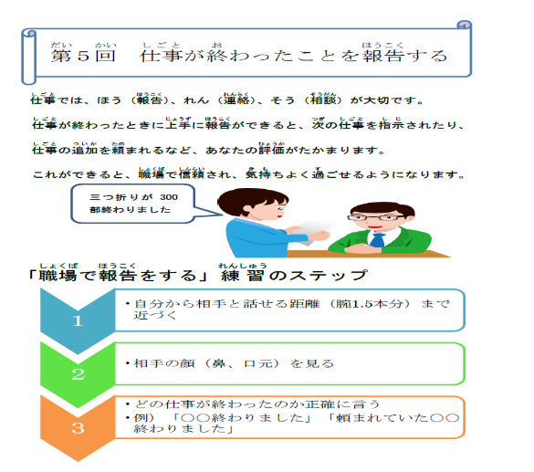

👈この回のテーマは「仕事が終わったことを報告する」です。仕事が終わったことを上手に報告するために必要な練習のステップ①自分から相手と話せる距離まで近づく、②相手の顔を見る、③どの仕事が終わったか正確に言う、を意識しながら、一人ずつ、設定された場面のロールプレイを行います。

この回では、書類の三つ折りが３００部終わったことを指示された上司に報告する、という場面設定としました。ある程度基本的なスキルが身についている方には、“上司がほかの人と話している場合”など、報告しにくい場面設定でのロールプレイを行います。

**※２　　シナリオ（プログラムの流れ）**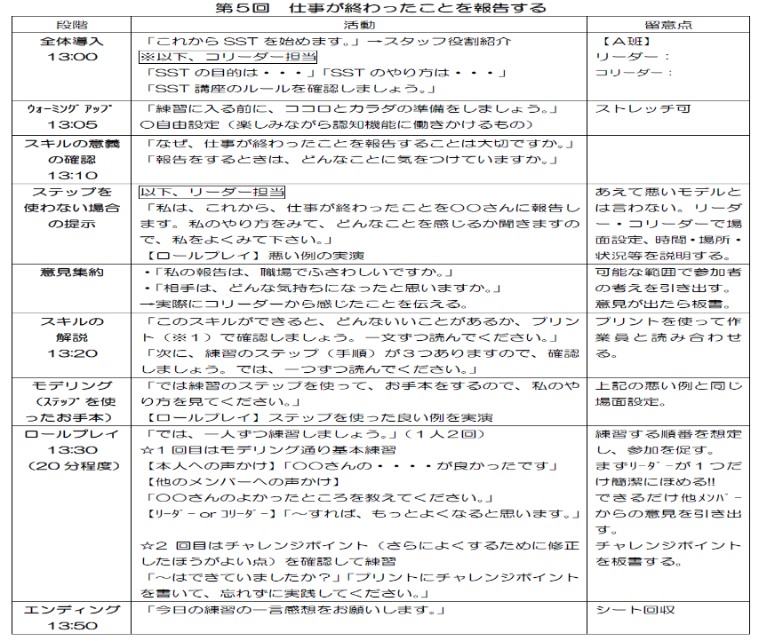

実際にプログラムを実施する２名の指導員に加え、福祉専門職員が客観的な目でプログラムの様子を記録したり、必要に応じてサポートに入ります。終了後には指導員と福祉専門職員で、それぞれが気づいたことを共有しながら、よりよいプログラムを実施するためにどうすべきか等、意見を出し合う時間を設けています。

人にはそれぞれ考え方の癖があります。その癖があることで、必要以上にストレスを抱えてしまう人も中にはいます。メタ認知トレーニングでは、一つの物事を見たり聞いたりしたときに、人によってさまざまな感じ方や考え方があるのだということを、動画や写真、参加者同士の意見交換等を通じて体感します。

ハートフルオフィスでは、MCT-J（メタ認知トレーニング日本語版）ネットワーク認定講師を招き、「結論への飛躍」「他者の感情を推測する」「思い込みを変えよう」などのテーマでプログラムを実施しています。

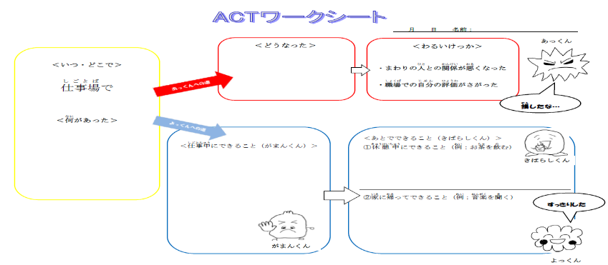アンガーコントロールトレーニングは、職場で抱えるストレスに対処するために、自分でできる気持ちの切り替え方法やリフレッシュの方法を考えるプログラムです。

Ⓓ

Ⓒ

Ⓑ

Ⓐ

上記のようなワークシートを使いながら、まずは自身がどんな場面でストレスやイライラ、モヤモヤや不安を感じる（アンガー状態になる）のかを、普段の職場での出来事を振り返りながら考えます（Ⓐ）。自身の感情について知ったうえで、次に、アンガー状態に対し、何もしなければどうなるのかについて考えます（Ⓑ）。アンガー状態を放置しておくと、働き続けるうえで良くない結果になることを確認したうえで、そうならないための対処法を考えます（ⒸⒹ）。 “その場をはなれる”や“お茶を飲む”などの具体的な行動だけでなく、“相手に悪気はなかったのかもしれないと考える”など、考え方についての対処法もあります。仕事中や休憩中など場面を分けて考えたり、ほかの人の意見を聞きながらグループで考えることにより、対処法のバリエーションが増え、内容が深まっていきます。

**〇IT講習**

大阪府ITステーションの講師によるパソコン講習を、２人１組で順番に受講します。1組あたり10回の講習で、ワードやエクセルの基礎的な知識を身につけます。講習を修了した人には、優先的にパソコン業務を担ってもらい、実務での経験を重ね、さらなるスキルアップにつなげていきます。

**〇自己紹介をするためのプレゼン資料を作ろう**

自身の自己紹介資料をパワーポイントで作成し、プレゼンテーションを行ってもらいます。精神障がい者を対象とし、６人程度のグループで年に１回程度実施しています。好きなことや趣味、現在の仕事内容、チャレンジ雇用で働いている理由、自身の病気や障がい、今後の目標などを発表します。プレゼン資料の作成は、自身を振り返る時間となります。自身のことを声に出して伝えようとすると、自然と前向きな言葉が並びます。他の人が病気や障がいとどのように向き合っているかを知ることで、自身の障がいの理解について、気づきを得ることもあります。

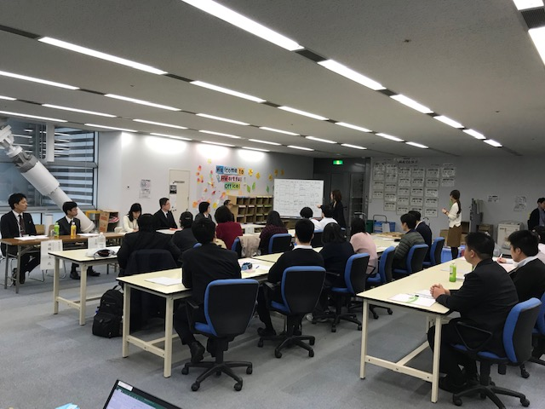　　就職したOBと雇用先の企業担当者、支援機関の職員を講師として招き、OBからは就職先企業での仕事内容や就職活動の体験談、企業からは障がい者雇用で企業が求めている人材、支援機関からは就職活動や職場定着支援の内容等についてお話いただきます。現役の作業員は、身近な先輩が就職先で頑張っている様子を聞くことで、目標が具体化し、自身の課題について自覚するきっかけになります。OB自身は、後輩を目の前に話をすることで、今の自分に自信を持つことができ、仕事へのモチベーションアップにもつながります。

　障がい者を雇用する企業を訪問し、実際の就労現場を見ることで、指導員の支援スキルの向上、作業員の就職へのイメージづくりや就職活動への動機づけを高めることを目的に実施しています。OB作業員の就職先企業や特例子会社等に見学の依頼をします。作業員は事前に会社について調べ、自身で考えた質問項目のメモを持って、見学会に参加します。

家族見学会では、作業員自身が自分の行っている仕事についてプレゼンを行ったり、参加した全家族と指導員、福祉専門職員で意見交換を行う時間を設けています。各家庭での保護者の心配ごとや子どもへの思い等について共有しながら、就労継続に必要な家族のサポートについて伝えていくことで、将来の就職活動に向け、家族を含めた応援体制を作っていきます。

今後さらに研修内容を充実させていくことも必要ですが、それに加え、福祉専門職員や指導員が普段の業務や面談等のなかで、研修で行ったことを繰り返し伝えたり、実践できた場面で適切な評価を返していくことが大切だと考えています。

ハートフルオフィス推進事業より就職した障がいのある作業員が集まり交流する場を提供することにより、ＯＢ作業員の就職後の定着状況を把握し、事業を推進するための情報を得ること、及びＯＢ作業員の就労継続への意欲を高めることを目的としています。

**ハートフルオフィスで働いてみて～作業員の声～**



**働き続けていくために大切なことを知れた。**

**働く意欲が湧いた。**

大阪府福祉部障がい福祉室自立支援課　平成31年２月発行

〒540-8570　大阪市中央区大手前3丁目2番12号

TEL：06-6941-0351　FAX：06-6942-7215

**いろんな人と出会えた。**

**「働く」ということを知れた。**

**体力がついた。**

**対応力が身についた。**